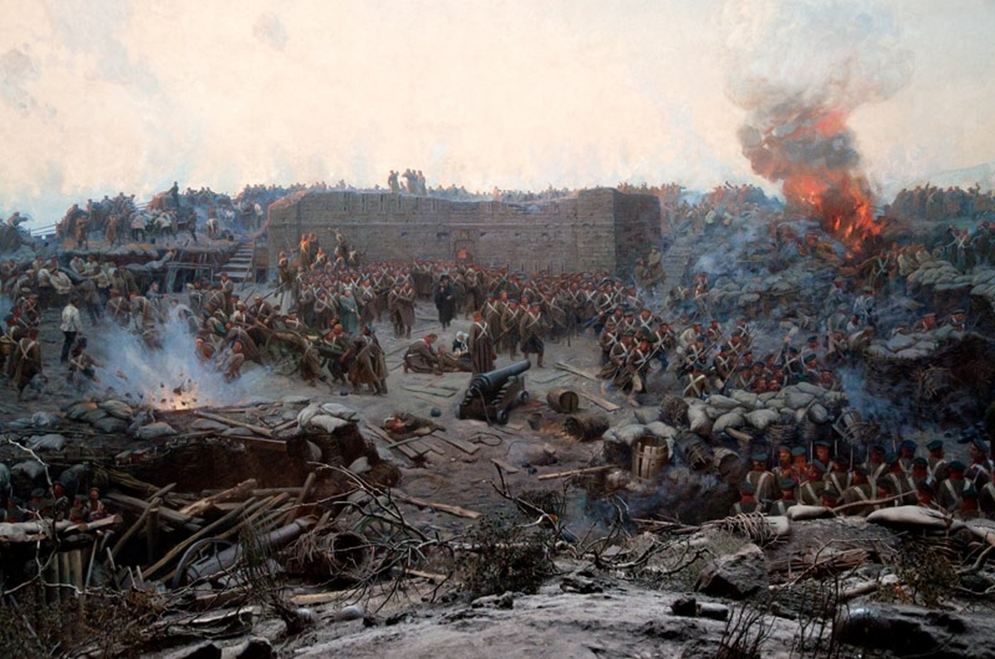
Англо-французские войска подступили к Севастополю еще осенью 1854 г. Казалось бы - после 9 месяцев осады взять крепость не составит труда. Ранним утром 6 (18) июня 1855 г., после двухжневной бомбардировки, французы и англичане бросились на штурм. Русские встретили штурмующих убийственным огнем. Осажденные выдержали шесть атак. Штурм закончился полным провалом.
ОПИСАНИЕ БОЯ ЗА МАЛАХОВ КУРГАН 18 ИЮНЯ 1855 г.
«Французское командование направило громадные силы, около 13 500 человек, в том числе лучшие батальоны зуавов, против Малахова кургана. Прежде всего необходимо было овладеть бастионом Корнилова, — это решало дело непосредственно, потому что с этим бастионом весь Малахов курган оказывался в руках неприятеля. Вторым пунктом была батарея Жерве. Взяв ее, французы могли рассчитывать обойти разом и Малахов курган и 3-й бастион с тыла. Генерал Юферов, командовавший в этот день на Корниловском бастионе, встретил французские колонны страшным картечным огнем, так что одно за другим два нападения были отражены с огромным уроном для неприятеля. Тогда с удвоенной силой неприятель повел штурм против батареи Жерве. Полтавский полк, очень сильно уже поредевший, защищал батарею и подступ к ней с фронта и прямо в лоб бил ружейным огнем. В то же время справа в штурмующих палили батареи Малахова кургана, а слева — бастион № 3 и выдвинутая несколько вперед от этого бастиона сильная батарея полковника Будищева. И все-таки зуавы, по бесчисленным трупам, давя своих падавших раненых, ворвались в батарею Жерве и отчасти перекололи, отчасти отбросили ее защитников. Вслед за зуавами в прорыв на батарею Жерве и за батарею бросились французские линейные войска. Полковник Гарнье, заняв батарею Жерве, ворвался далее со своим отрядом на Корабельную сторону, предместье Севастополя, отделяющее западную отлогость Малахова кургана от Южной бухты. Часть изб и домиков этой стороны была уже давно в полуразрушенном состоянии, а часть уцелела. Прорвавшиеся французы засели в этих домиках и поражали убийственным огнем русских, отброшенных от потерянной батареи Жерве. Гарнье сейчас же послал одного за другим трех гонцов к генералу Отмару с требованием немедленной присылки подкреплений; в противном случае, писал он в записке, «я буду раздавлен скоро». Все три унтер-офицера, которых он послал в качестве гонцов, были перебиты. Гарнье послал четвертого, — тот добрался до генерала, но слишком поздно: батарея Жерве была взята русскими обратно. Вот как произошло это событие, собственно и предрешившее полный проигрыш всего предприятия генерала Пелисье»
Академик Е.В. Тарле
БОЙ 6 (18) ИЮНЯ 1855 г.
«Занятие неприятелем передовых укреплений дало им большое преимущество перед нами, и каждую минуту надо было ожидать общего штурма Севастополя. Чуть свет 5 Июня союзники открыли четвертое бомбардирование. После суточного обстреливания они решили штурмовать Севастополь, для чего предназначили 50.000 человек.
Едва начало рассветать, как густые колонны французов, бросились на 1-й и 2-й бастионы, а потом и на Малахов курган; англичане же полезли на 3-й бастион.
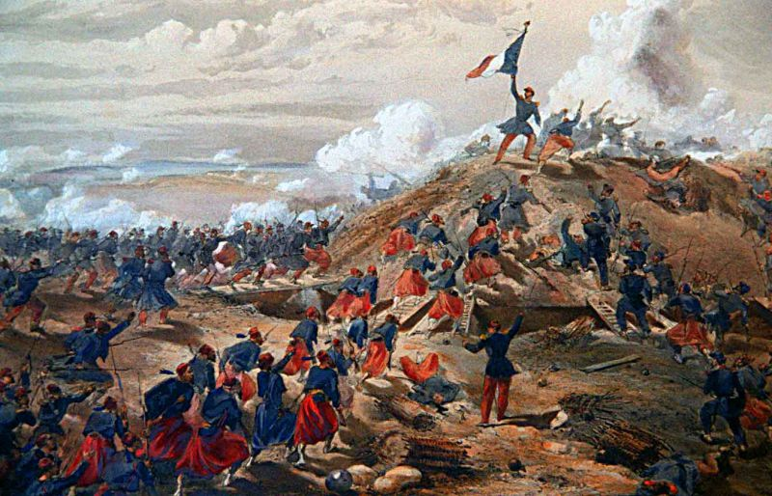
Но не пришла еще последняя минута Севастополя, и всюду враг был отбит с огромным уроном полками Суздальским, Селенгинским, Якутским, Брянским и другими.
Однако, дело, начатое так блестяще, едва не погибло, благодаря тому, что французы, отбитые повсюду, захватили прилегающую к Малахову кургану батарею Жерве. Но в эту-то минуту прискакал на батарею Жерве любимец солдат и матросов, Степан Александрович Хрулев.
- Стой, ребята - закричал он отступающим полтавцам. Дивизия идет к вам на помощь!
Радостно встрепенулись изнемогавшие солдаты при оклике любимого начальника и повернули против врага. Однако, вблизи не только обещанной Хрулевым дивизии, да и вообще-то войск не было. К счастью, Хрулев вдали увидал 5-ю (ныне 7-ю) роту Севского полка, возвращавшуюся с работ. В ней было всего 138 человек, под командой штабс-капитана Островского. Вот что, вместо дивизии, было в руках Хрулева!
Севцы шли с лопатами в руках и с ружьями за спиною.
- Ребята, бросай лопаты! - крикнул им Хрулев.
- Благодетели мои, в штыки, за мною, - произнес он, обращаясь к севцам и бросаясь вперед.
Как один кинулись севцы за своим любимым генералом и без выстрела пошли в штыки. Мигом батарея Жерве перешла в наши руки, и бой был восстановлен.
ЦИТАТЫ
Е.В. Тарле о потерях: «Цифры, которые приводятся на основании позднейших данных отдельными участниками военных действий, всегда значительно выше официальных. Вот цифры, которые дает артиллерист, поручик 8-й батареи Милошевич для трех дней от 5(17) по 7(19) июня: у русских выбыло из строя 95 офицеров и 4745 нижних чинов, у неприятеля - около 7000 человек, в том числе три генерала (Мэйран, Брюне и Джон Кэмпбелл). Русские потери показаны более или менее в согласии с официальной цифрой, потери союзников - выше, чем по их официальным данным».
Карл Маркс об аналогиях: «18 июня 1855 г. под Севастополем предполагалось разыграть сражение при Ватерлоо в исправленном издании и с другим исходом. Вместо этого происходит первое серьезное поражение французско-английской армии».
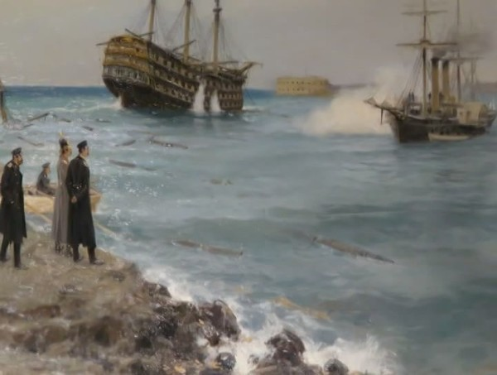
Рахматуллин М.А., историк, о моральном духе: «Крымская война 1853-1856 гг. оказала огромное влияние на исторические судьбы России. Она усилила социальные противоречия, продемонстрировала гнилость и беспомощность системы государственного управления, отсталость экономики. Но в момент опасности для территории самой России события приняли такой оборот, что на защиту страны поднялись народные массы, которые отстаивали родную землю от вторжения иноземных захватчиков. Именно это обстоятельство послужило причиной того, что на первый план в ходе обороны Севастополя выдвинулся моральный фактор борьбы. Вот почему, несмотря на свое огромное преимущество в экономическом отношении и в уровне вооружения, «Англия и Франция вместе возились целый год со взятием одного Севастополя». Русские солдаты и матросы в ходе войны показали удивительное мужество, самоотверженность и героизм, особенно полно проявившиеся при обороне этого города. Н.И. Пирогов недаром писал в самые тяжелые ее дни, что раненый солдат, вынужденный отправиться в лазарет, «горюет не о потерянной руке или ноге, а скорбит душой о том, что не может остаться в рядах своих товарищей».
ОЦЕНКИ ДЕЙСТВИЙ РУССКИХ ВОЙСК
Шавшин В.Г., военный историк: «В ночь на 6 июня 1855 г. французская дивизия генерала Мейрана пошла на штурм второго бастиона и куртины, соединяющей его с Малаховым курганом. Под штуцерным и картечным огнем русских они прорвались ко рву бастиона. Дело дошло до штыкового боя. Батальоны Суздальского и Якутского полков отбросили противника. Подтянув резервы, французы еще несколько раз бросались в атаку на куртину и бастион. Завязалась отчаянная схватка, о которой очевидец вспоминает: «вопли попавших в волчьи ямы, стоны умирающих, проклятия раненых, крик и ругательства сражающихся, оглушительный треск оружия — все смешалось в один ужасный, невыразимый рев» Вновь прорвавшихся ко рву французов встретили градом камней солдаты Селенгинского и Якутского полков. Под несмолкаемый грохот орудий, дробь барабанов, сигналы труб и командные крики офицеров кипела сумятица боя за бастион, прозванный защитниками «адом». До семи часов утра они отбили шесть атак врага».
Преподобный Уикенден, священник, участник Крымской кампании: «В самом деле, нет более хитрой нации, чем московиты; они могут и желают напускать на себя любой вид, лишь бы осуществить свои намерения. В дипломатии они превосходят все другие народы и точно так же в ведении войны, поскольку дело касается хитрости».
Генерал Уиндгэм: «...враг оказался стойким и хорошо подготовленным; его орудия были заряжены, и они развили такой картечный обстрел, что все наше дело провалилось».
Французский генерал Вимпфен: «Их [русских] энергичная и умная оборона заставляет нас уважать нацию, против которой у нас никогда не было серьезных обид... Мы все теперь уважаем солдат, которые сражаются храбро и лояльно. Мы Выступаем против этого врага только по приказу, без большого энтузиазма и потому, что желаем покончить с бедствиями осады».
О русских защитниках крепости пишет в дневнике французский генерал Вимпфен: «Их энергичная и умная оборона заставляет нас уважать нацию, против которой у нас никогда не было серьезных обид... Мы все теперь уважаем солдат, которые сражаются храбро и лояльно. Мы выступаем против этого врага только по приказу, без большого энтузиазма, и потому, что желаем покончить с бедствиями осады».
Е.В. Тарле: «Русские матросы и солдаты в день победы 6(18) июня и затем в течение всего июня и июля прямо превосходили самих себя. Подбодренные успехом, они совсем, казалось, утратили всякое представление об опасности. Вообще для всякого, кто изучает историю этой войны, очень скоро становится ясным, что совсем не основательно выделять матроса Кошку или того или иного из прославившихся рядовых защитников Севастополя в качестве некоего исключения. Это были именно образчики, типовые явления».
Штабс-капитан Островский пал героем, работая саблей во главе своей роты, которая в этот день заслужила себе бессмертную славу, но в которой после приступа из 138 человек налицо осталось только 33 человека. Было только семь часов утра, когда штурм был отбит на всех пунктах. Союзники отошли назад, потерявши свыше 10.000 человек. Да и нам не дешево досталось это двухдневное бомбардирование: из строя за два дня выбыло до 5 1/2 тысяч человек».

